2019年度 障害者事業所基本研修会のご案内
テーマ：「個別支援計画と利用者支援について」

―利用者の思いにそった個別支援計画をどう作るのか―

個別給付事業（生活介護や就労継続事業所等）は「個別支援計画」を作成することが義務付けられ、計画を基に支援を実施することになっています。その計画を作成するのがサービス管理責任者であり、個別給付事業を開始するにあたり必置とされています。今、県では研修を実施しサービス管理責任者の育成を推進しています。
個別支援計画はサービス管理責任者だけでは作成することは困難であり、利用者の方の支援に直接あたっている職員さんとの連携が必要不可欠です。しかし、職員さんとの共有が難しく悩んでいる方の声を良く耳にします。
また、計画を立てることが目的となってしまい、一番大切な利用者の声を反映することが出来ず、職員の視点のみが入ってしまっていることを気にかけているサービス管理責任者の方の声も聞こえてきます。
今回、改めて「利用者の思いにそった個別支援計画をどう作るか」をテーマに、どのように考えどう作り上げていったらよいのかを視点に、研修会を開催します。
日頃支援にあっている支援者の方をはじめ、サービス管理責任者でなくとも多くの方の参加をお待ちしています。

【日 時】令和２年１月16日（木）13：30～15：30 (受付：13：00から)
【講 師】（一般社団法人）秦野市地域生活支援センター“ぱれっと・はだの”
支援強化担当課長代理 障害福祉なんでも相談室 主任相談員 小池 憲一先生
（特非）かながわ障がいケアマネージメント従事者ネットワークにおいて、障がいのある方々が地域で安心して、自分らしく暮らしていくために管理責任者等の専門性の向上を図り、神奈川県の地域力を高めるため活動を積極的活躍されておられます。
現在、（特非）かながわ障がいケアマネージメント従事者ネットワーク副理事長。

【会 場】神奈川県社会福祉会館2Ｆ ホール
【定 員】90名(定員になり次第締切ります) 【参加費】無料
【主 催】（特非）神奈川県障害者地域作業所連絡協議会
【共 催】神奈川県
(福)神奈川県社会福祉協議会施設部会 障害福祉施設協議会,社会就労ｾﾝﾀｰ協議会
神奈川県知的障害施設団体連合会、
神奈川県身体障害施設協会
【申込方法】メール：syousakuren@sirius.ocn.ne.jp 又は
FAX: ０４５（２９０）０２０１
【参加締切】令和２年１月9日（木）
【問合せ・申込先】（特非）神奈川県障害者地域作業所連絡協議会
〒221-0844 横浜市神奈川区沢渡4-2 ℡ 045-290-0501

【会場案内図】
〒221-0844 横浜市神奈川区沢渡4-2
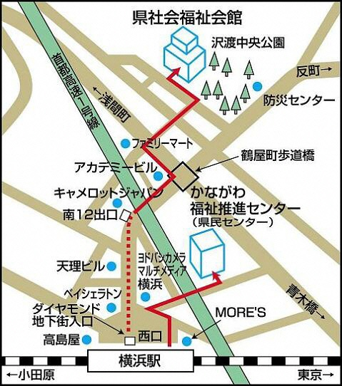

横浜駅から徒歩7分

・・・・・・・・・・・・・・・申 込 書・・・・・・・・・・・・・・・・・
（FAXで申込を行う場合はこの申込書を切らずに送付ください。
送付状はいりませんので、このままご使用いただければ幸いです。）
申込先FAX: ０４５（２９０）０２０１、ﾒｰﾙ：syousakuren@sirius.ocn.ne.jp

 | 氏 名 | 法人名と事業所名  連絡先電話・FAX | 市町村名  （区の場合記載のこと）
「個別支援計画と利用者支援について」
―利用者の思いにそった個別支援計画をどう作るのか―

＊参加が不可の場合のみこちらから連絡いたしますので、連絡先等は必ず正確に記載ください。
＊締切令和２年１月9日（木）。ただし、定員なりしだい締切ります。

